Kleine Helfer finden und retten Menschen
Dezente Notruf- und Ortungsgeräte entschärfen gefährliche Situationen

Baby entführt, Senior verirrt, Personal attackiert – damit Kliniken und Gesundheitseinrichtungen nicht zum Tatort werden, verhindern kleine Helfer zur Personenortung, dass kritische Momente eskalieren. Mobile Notruf- und Ortungsgeräte finden und retten Menschen.

Ziellos auf Wanderschaft gehen und nicht mehr zurückfinden, gehört zum Krankheitsbild von Menschen mit Demenz. Wird ihr Verschwinden zu spät bemerkt, sind sie vielleicht schon weit gelaufen, gestürzt, unterkühlt oder dehydriert. Ein dezentes Armband oder ein Anhänger mit RFID-Transponder ermöglichen gefährdeten Personen Spaziergänge innerhalb und außerhalb einer Pflegeeinrichtung und bringen mehr Selbstbestimmung und Lebensqualität. Verlassen häufig desorientierte oder demente Senioren einen zuvor definierten Bereich, schlägt die mobile Notruf- und Ortungsfunktion SecuriMove sofort Alarm. Die betroffene Person wird schnell gefunden, und mögliche Folgeschäden werden abgewendet.

Eingebunden sind die Transponder in das zentrale Kommunikationssystem VISOCALL IP. Die IP-basierte Systemlösung von Securiton Deutschland bietet neben dem normgerechten Lichtruf nach DIN VDE 0834 (2016) auch weitere Module für Pflege, Information, Service, Organisation und Abrechnung, die nach Bedarf eingesetzt oder zu einem späteren Zeitpunkt nachgerüstet werden können. Mit SecuriMove können auch hochwertige medizinische Geräte mit einem Chip ausgestattet und per Tracking-Funktion lokalisiert werden.

Im falschen Bett
Intelligente Zutrittsberechtigung unterstützt in einer Vielzahl von Fällen den reibungslosen Pflegealltag. Irrt sich etwa ein Bewohner häufig in der Zimmertür, legt sich ins falsche Bett oder sucht in fremden Sachen, sind Konflikte vorprogrammiert. Der Chip am Arm verhindert das Betreten anderer Privatzimmer und beugt Diebstahl vor. Er funktioniert dann wie ein „Funkschlüssel“.

Keine Chance für Kidnapper
Babys vertauscht oder gar entführt – das sind Horrorvorstellungen für junge Eltern. Für Sicherheit vom ersten Tag an sorgen Transponder von Securiton. Eine Pairing-Station ordnet sie Mutter und Kind zu. Den ständigen Hautkontakt zum Säugling prüft ein kapazitiver Sensor. Verliert er ihn, gibt der Sender sofort eine Warnmeldung heraus. Babytransponder werden beispielsweise am Namensbändchen befestigt oder ins Söckchen gelegt. So kann das Kind auch innerhalb der Station geortet werden. Mit SecuriMove-Anhängern für Angehörige und Pflegende haben Kidnapper keine Chance: Beim Versuch, die Station unerlaubt zu verlassen, schlägt das System Alarm.

Beschimpft, bespuckt und bedroht
Immer häufiger eskaliert die Gewalt in deutschen Kliniken: Brennpunkte sind Notaufnahmen, Psychiatrien und Intensivstationen. Mit Notruftastern und zusätzlichen mobilen Funksendern kann der Mitarbeiter einen Hilferuf absetzen. Zusätzlich macht ein optisches und akustisches Signal Kollegen und Anwesende auf die Situation aufmerksam. Bei einem Notruf wird idealerweise ein Videosicherheitssystem aktiv und stellt in Echtzeit Aufnahmen zur Verfügung. Alle eingesetzten Systeme dokumentieren Ereignisse und schaffen so Rechtssicherheit für Krankenhäuser, Angestellte und Patienten.

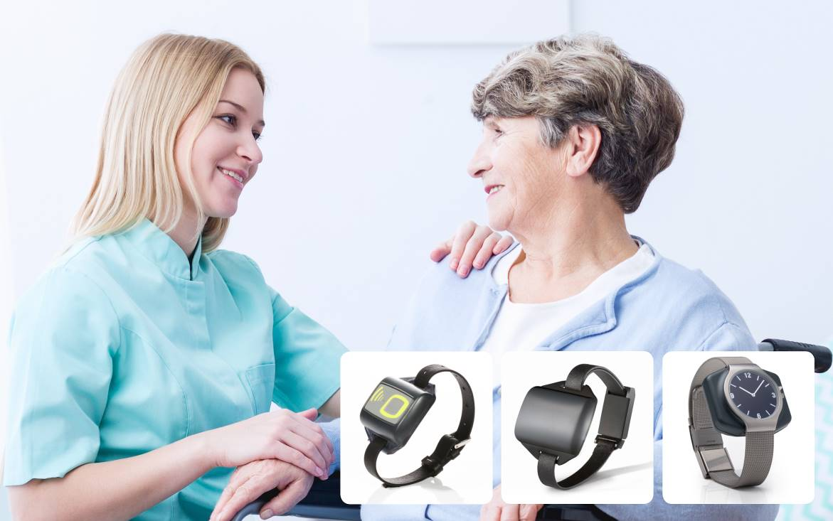

Umfassendes Sicherheitsnetz für den zuverlässigen Personenschutz im Gesundheitswesen mit SecuriMove [Quelle: Securiton Deutschland / Photographee.eu-stock.adobe.com]

Über Securiton Deutschland
Securiton Deutschland mit Hauptsitz in Achern ist ein Unternehmen der Securitas Gruppe Schweiz. Die Experten sind spezialisiert auf elektronische Sicherheitslösungen, wie intelligente Videosicherheit mit Videobildanalysen, Systeme zur Brandfrühesterkennung, Gefahren- und Zutrittsmanagement. Speziell für das Gesundheitswesen errichtet Securiton Deutschland neben maßgeschneiderten Sicherheitslösungen für jeden Anwendungsbereich auch moderne IP-Kommunikationssysteme. Mit „Premium Private“ (www.premium-private.de) bietet Securiton Deutschland ein umfassendes Konzept zum Schutz des privaten Umfelds exponierter Personen – von Analyse und Konzepterstellung über physikalische Barrieren, mechanische und elektronische Sicherheitstechnik bis hin zur Intervention. www.securiton.de

Weitere Informationen
Securiton GmbH, Alarm- und Sicherheitssysteme
Hauptsitz: Von-Drais-Straße 33, 77855 Achern, Deutschland
Tel: +49 7841 6223-0, Fax: +49 7841 6223-10
E-Mail: info@securiton.de, Internet: www.securiton.de

Markus Strübel, Senior Marketingreferent
Tel: +49 7841 6223-9739, E-Mail: markus.struebel@securiton.de

